Εργαστηριακή Άσκηση:

ΔΙΑΤΗΡΗΣΗ ΟΡΜΗΣ ΣΕ ΕΚΡΗΞΗ
Ρούγγος Γιώργος, Φυσικός ΕΚΦΕ Λέσβου, grungos@gmail.com
Σωτηρίου Σοφία, Φυσικός ΣΕΕ Φ.Ε. 2^{ο} ΠΕΚΕΣ, sofisot@otenet.gr

Οδηγίες προς τους καθηγητές

Η άσκηση αναφέρεται στη μελέτη του φαινομένου της έκρηξης και τη συσχέτισή της με την αρχή διατήρησης της ορμής.

Α. Στόχοι:
Μετά την πραγματοποίηση της άσκησης οι μαθητές θα είναι σε θέση να:
- αναπτύξουν δεξιότητες πειραματικής μεθοδολογίας
- συσχετίσουν το φαινόμενο της έκρηξης με την ΑΔΟ
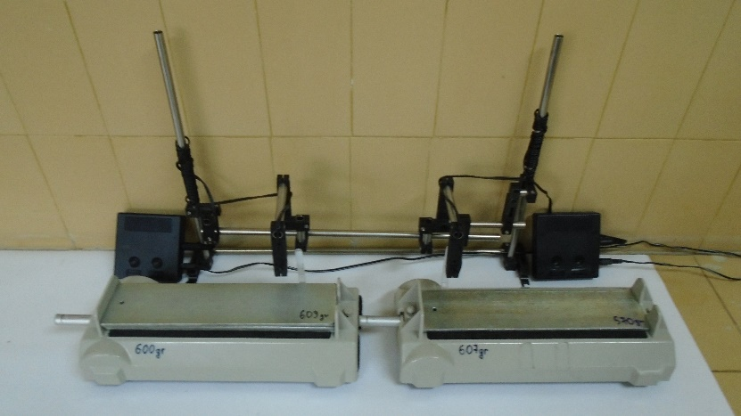
- διερευνήσουν τη διανυσματικότητα της έννοιας της ορμής

Β. Απαραίτητα όργανα και υλικά:

ζυγός
2 πλήρη σετ φωτοπυλών
2 βάσεις
2 μικρά στηρίγματα
2 σύνδεσμοι
2 σφιγκτήρες
2 αμαξίδια
Βάρη 500gr
Χάρτινες λωρίδες 0,8cm
Σελοτέιπ
Ζυγαριά
Διαστημόμετρο

Γ. Μέθοδος
Το έμβολο με ελατήριο εκτινάσσει τα αμαξίδια με διαφορετικές ταχύτητες αντιστρόφως ανάλογες των μαζών τους σύμφωνα με τη σχέση:

Α.Δ.Ο.: m₁ U₁ = m₂ U₂ => $\frac{m1}{m2}= \frac{U2}{U1}$

Πρακτικά όσο μεγαλύτερη είναι η μία μάζα από την άλλη τόσο μικρότερη ταχύτητα αποκτά μετά την έκρηξη.

Δ. Εκτέλεση του πειράματος

1. Σε ένα από τα δύο αμαξίδια τοποθετούμε μεταλλική πλάκα. Η μάζα κάθε πλάκας είναι ίση με τη μάζα του αμαξιδίου άρα ώστε να έχουμε μάζες αμαξιδίων 2m και m.
2. Τοποθετούμε με σελοτέιπ δύο λωρίδες χαρτονιού επάνω στα αμαξίδια τα οποία θα ενεργοποιήσουν τις φωτοπύλες.
3. Τοποθετούμε τις φωτοπύλες οριακά μετά το χαρτόνι και στα δύο αμαξίδια, για να μετρήσουμε τις ταχύτητες των αμαξιδίων αμέσως μετά την έκρηξη και να μην μειωθεί η ταχύτητα λόγω τριβής. Οι φωτοπύλες τίθενται στη λειτουργία F1 έτσι ώστε να μετρούν το χρόνο διέλευσης της χάρτινης λωρίδας.
4. Με ένα σφυρί χτυπάμε απότομα την ασφάλεια του εμβόλου του δευτέρου αμαξιδίου και πραγματοποιείται η «έκρηξη»
Παρατήρηση: σταματάμε τα αμαξίδια για να μην ενεργοποιήσουν ξανά τις φωτοπύλες.
5. Καταγράφουμε τις ενδείξεις των χρονομέτρων των φωτοπυλών επαναλαμβάνοντας το πείραμα 3 φορές. Βγάζουμε μέσες τιμές των χρόνων διέλευσης.
t₁ = 2t sec, t₂=t sec
6. Υπολογίζουμε τις ταχύτητες των αμαξιδίων διαιρώντας το πλάτος της χάρτινης λωρίδας 0,8cm που ενεργοποίησε την φωτοπύλη με τους χρόνους που υπολογίσαμε πριν, θεωρώντας ότι η κίνηση που κάνουν τα αμαξίδια είναι ευθύγραμμη ομαλή. U₁ = $\frac{d}{t1}$, U₂ = $\frac{d}{t2}$
7. Συγκρίνουμε το λόγο των μαζών $\frac{m1}{m2}$ = 2 με το λόγο των ταχυτήτων $\frac{U2}{U1}$ = 2
Και συμπεραίνουμε ότι θεωρητικές και πειραματικές τιμές ταυτίζονται με πολύ μικρό σφάλμα.
Παρατήρηση: γενικά το πείραμα έχει πολύ μεγάλη ακρίβεια γιαυτό και θα πρέπει να είμαστε ακριβείς στις μετρήσεις των μαζών και των λωρίδων χαρτιού που ενεργοποιούν τις φωτοπύλες.

Στα βίντεο που ακολουθούν θα παρακολουθήσετε την έκρηξη σε κοντινό και κανονικό πλάνο.
https://www.youtube.com/watch?v=W_ApvuecPoI&feature=youtu.be
https://www.youtube.com/watch?v=MgzptEAnAC8&feature=youtu.be

Φύλλο εργασίας ΑΔΟ σε Έκρηξη
Ονοματεπώνυμο: …………………………………………………………………………………
Τμήμα: …………
Ημερομηνία: ………………
Η παρούσα άσκηση αναφέρεται στη μελέτη μίας «έκρηξης» αμαξιδίων.
Δραστηριότητα 1: Συναρμολόγηση της διάταξης
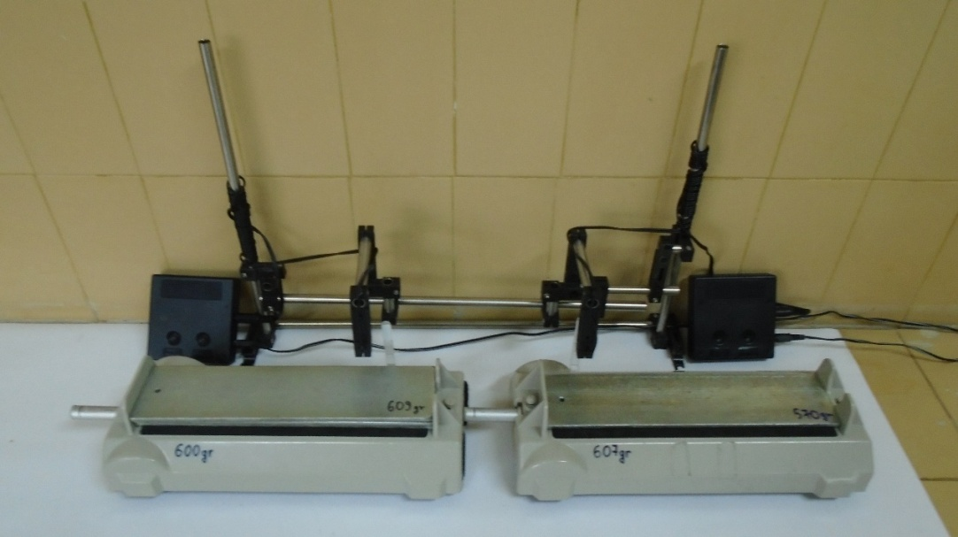
Το ένα από τα δύο σωματίδια έχει επιπλέον μία μεταλλική πλάκα.
Δραστηριότητα 2: Μετρήσεις
Ρυθμίζετε τις φωτοπύλες στη λειτουργία F1 έτσι ώστε να μετρούν το χρόνο διέλευσης του χαρτονιού.
Με ένα σχετικά βαρύ αντικείμενο π.χ. σφυρί χτυπήστε την ασφάλεια του εμβόλου του αμαξιδίου.
Επαναλάβετε 3 φορές. Γράψτε 3 ζεύγη μετρήσεων των χρόνων στον ακόλουθο πίνακα
Α/Α | t₁ (s) | t₂ (s)
1
2
3
 | t_{1, μέση τιμή}=…………………… | t_{2, μέση τιμή}=………………

Δραστηριότητα 3: Υπολογισμοί
Υπολογίζετε τα μέτρα των ταχυτήτων των αμαξιδίων. Μπορείτε κατά προσέγγιση να θεωρήσετε ότι η κίνηση του κάθε αμαξιδίου για αυτόν τον μικρό χρόνο είναι:
…………………………………………………………..
Με τη βοήθεια του διαστημόμετρου μετρήστε με το πλάτος της χάρτινης λωρίδας. d= ………………..
Συνεχίστε τους υπολογισμούς για τα δύο σωματίδια:
U₁ = ……………………………………………………………………………………………………………………

U₂ = ……………………………………………………………………………………………………………………

Δραστηριότητα 4: Οι ορμές
Με τη βοήθεια της ζυγαριάς, ζυγίζετε τα δύο αμαξίδια.
m₁ (kg) απλό αμαξίδιο | m₂ (kg) αμαξίδιο με πλάκα

Υπολογίζετε τα μέτρα των ορμών των αμαξιδίων.

P₁ = ……………………………………………………………………………………………………………………

P₂ = ……………………………………………………………………………………………………………………

Πόσο είναι το μέτρο της ορμής του συστήματος πριν την έκρηξη: ……………………………………..
Πόσο είναι το μέτρο της ορμής του συστήματος μετά την έκρηξη: ……………………………………..

Σχολιάστε αν το σύστημα είναι μονωμένο ή όχι. Αν καταλήξετε ότι δεν είναι μονωμένο που θεωρείτε ότι οφείλεται αυτό;
…………………………………………………………………………………………………………………………………………………
………………………………………………………………………………………………………………………………………………..
Αναφέρετε φαινόμενα από την εμπειρία σας όπου ισχύει η αρχή διατήρησης της ορμής.
…………………………………………………………………………………………………………………………………………………
………………………………………………………………………………………………………………………………………………..

